Cholnoky Jenő elveszettnek hitt hagyatéka: gyönyörű fotókon és térképeken a századelő Magyarországa
Több ezer, saját készítésű fényképből és saját gyűjtésű térképekből álló szakkönyvtárat hagyott ott Cholnoky Jenő, a Kolozsvári Tudományegyetem Földrajzi Intézetének világhírű földrajztudósa, amikor 1919-ben menekülnie kellett az erdélyi városból. A magyar földrajztudomány fejlődésének kiemelkedően fontos dokumentumaiból álló Cholnoky-hagyaték sorsa az 1950-es évektől ismeretlen volt, és lassan a létezése is feledésbe merült.
Az MTA 199., ünnepi közgyűlése utáni héten, május 13 és 16. között csupán pár napig tartó, de rendkívül különleges kiállítást láthattak az érdeklődők a Magyar Tudományos Akadémia nagytermében: a határon túli magyar tudományos intézetek és szervezetek ünnepi hónapjának megnyitója alkalmából a Babeș–Bolyai Tudományegyetem magyar földrajzi tanszéke ízelítőt mutatott be Cholnoky Jenő 2001-ben újrafelfedezett hagyatékából. A kiállításhoz kapcsolódva nagyképes válogatás jelent meg az mta.hu-n, részletesen körüljárva a kiemelkedően fontos fotó- és térképkollekció szerencsésen alakuló sorsát, és bemutatva a mostanra célegyenesbe ért digitalizálás eredményét.
Az, hogy Cholnoky Jenő hagyatéka nem veszett el teljesen, 2001 tavaszán egy véletlen felfedezésnek köszönhetően derült ki. A Babeș–Bolyai Tudományegyetem egyik raktárhelyiségének kiürítésekor a Földrajz Kar oktatói igazi kuriózumnak számító évszázados üvegnegatívokat és síkfilmeket, gyönyörű atlaszokat és térképeket találtak dobozokban és mappákban. A penészes ponyvák mögül előkerült, több köbméternyi anyag alapos átvizsgálásakor vált világossá, hogy Cholnoky Jenő fotói és az általa gyűjtött térképek kerültek elő.
Cholnoky Jenő kolozsvári hagyatékát a Cholnoky Jenő Földrajzi Társaság kezeli, a 2001-es újrafelfedezés után mostanra végéhez közelít a gyűjtemény digitalizálása, a fotók, térképek beszkennelése és közzététele.
A szinte teljes ismeretlenségből felbukkanó ötezer darabos térképgyűjtemény általános és tematikus térképekből, továbbá különféle topográfiai szelvényekből áll. A legrégebbiek 17. századiak, a legnagyobb részük 1850 és 1919 közötti, jelentős részük Magyarországot és Romániát ábrázolja, de Cholnoky utazásainak külföldi helyszínei is visszaköszönnek rajtuk. Az általános térképek mellett kiemelt számban vannak az oktatási célú tematikus térképek és egyedi kéziratos térképek.
A mintegy ötezer fotó nagyobb részét a korabeli Magyarországon, leginkább erdélyi területeken készítette Cholnoky. Az akadémikus belföldi fotográfiáinak köszönhetően bepillanthatunk a kolozsvári egyetemi életbe, a földrajztudós magyarországi földrajzi kutatásaiba, néprajzi érdeklődésébe. A fotók másik jelentős része a tudós három legnagyobb utazásán, Kínában, Skandináviában és az Egyesült Államokban készült. Itt érdemes megjegyezni, hogy Cholnoky Jenő nemcsak kiváló földrajztudós, de kivételesen tehetséges, remek kompozíciós érzékkel megáldott fotográfus is volt. Aki átböngészi a Cholnoky Jenő Hagyaték fényképtárát, könnyen meggyőződhet erről a saját szemével is.
További információ: https://mta.hu/kozgyules199/cholnoky-jeno-hagyateka-114394
Sajtókapcsolat:
- Magyar Tudományos Akadémia
- +36 1 411 6100 / 594
- sajto@titkarsag.mta.hu
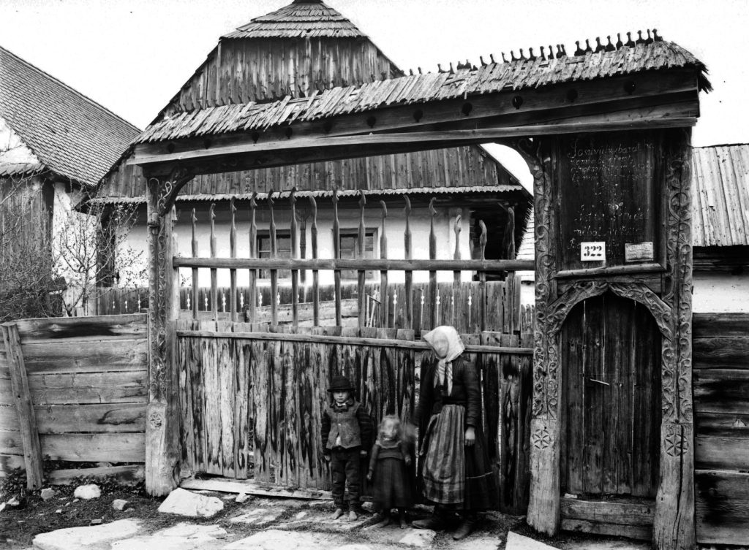 | © Cholnoky Jenő Fényképtár / Cholnoky Jenő Hagyaték / Cholnoky Jenő Földrajzi Társaság
Eredeti tartalom: Magyar Tudományos Akadémia
Továbbította: Helló Sajtó! Üzleti Sajtószolgálat
Ez a sajtóközlemény a következő linken érhető el:

